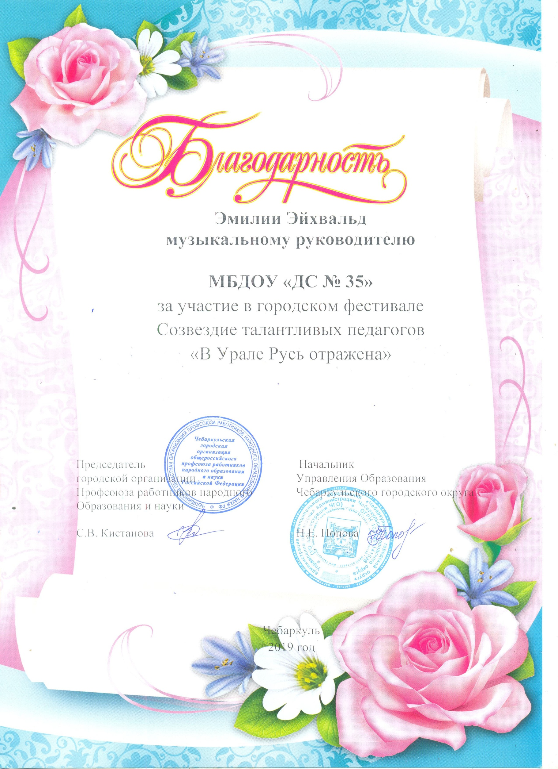

Эйхвальд Лонгине

музыкальному руководителю